Module 2: Quản lý bàn ăn – Tìm kiếm – Lọc – Sắp xếp phân trang

Thêm bàn ăn
Đã làm chức năng thêm bàn ăn, cho phép chọn loại bàn và nhập thông tin cần thiết. Khi lưu, hệ thống kiểm tra dữ liệu trước khi thêm vào cơ sở dữ liệu. Nếu thêm thành công, người dùng được đưa về danh sách và nhận thông báo; nếu có lỗi, biểu mẫu được hiển thị lại để sửa.
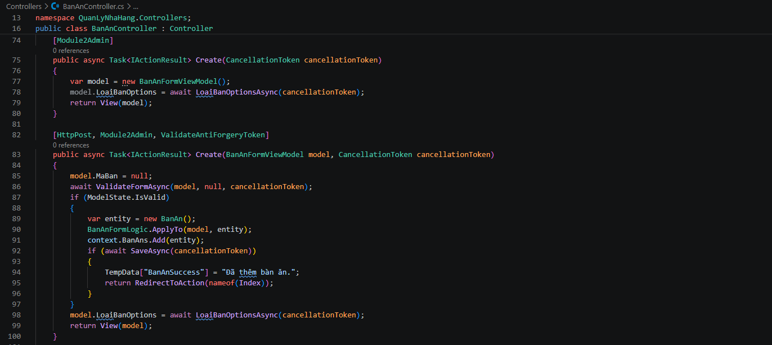
Hình 1 Xử lý thêm bàn trong BanAnController.cs

Xem chi tiết bàn ăn
Người dùng có thể mở thông tin chi tiết của từng bàn. Hệ thống tìm bàn theo mã và hiển thị dữ liệu; nếu bàn không còn tồn tại thì trả về thông báo không tìm thấy.
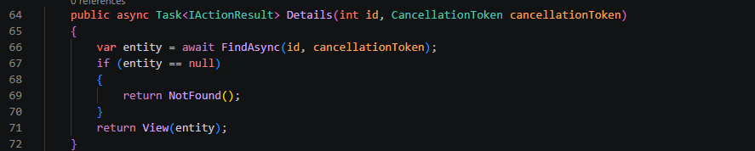
Hình 2 Xử lý xem chi tiết bàn

Sửa thông tin bàn ăn
Đã bổ sung chức năng sửa thông tin và cập nhật trạng thái bàn. Dữ liệu được kiểm tra trước khi lưu; mã bàn lấy từ đường dẫn để tránh sửa nhầm bản ghi. Sau khi cập nhật thành công, hệ thống quay về danh sách và thông báo kết quả.
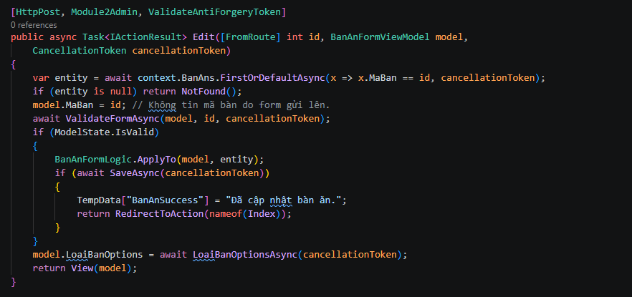
Hình 3. Xử lý cập nhật bàn trong BanAnController.cs

Xóa bàn ăn
Chức năng xóa chỉ dành cho Admin và không cho xóa bàn đang sử dụng. Nếu bàn có dữ liệu liên quan làm phát sinh lỗi khóa ngoại, hệ thống giữ lại bàn và hướng dẫn chuyển sang trạng thái tạm ngừng phục vụ. Phần kiểm tra lịch sử đặt bàn sẽ bổ sung khi tích hợp Module 3.
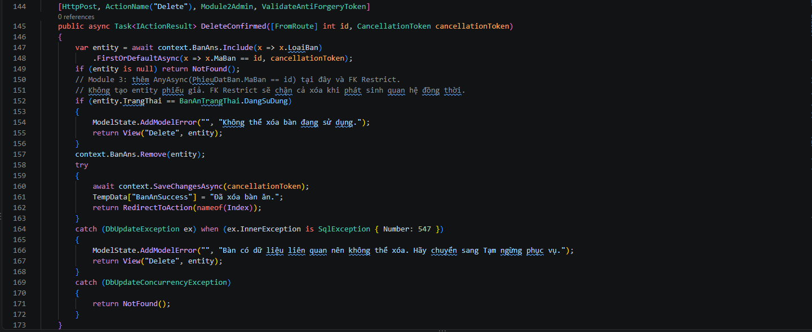
Hình 4 Xóa bàn và xử lý các trường hợp không được xóa
- Tìm kiếm lọc và sắp xếp bàn ăn
Đã làm tìm kiếm theo tên bàn hoặc vị trí để người dùng dễ tìm bàn cần xem. Có thể kết hợp thêm các điều kiện về loại bàn, số chỗ ngồi và trạng thái để thu hẹp kết quả.
Danh sách hỗ trợ sắp xếp theo tên bàn hoặc số chỗ tăng dần, giảm dần. Khi các giá trị bằng nhau, hệ thống sắp xếp thêm theo mã bàn để thứ tự ổn định khi chuyển trang.
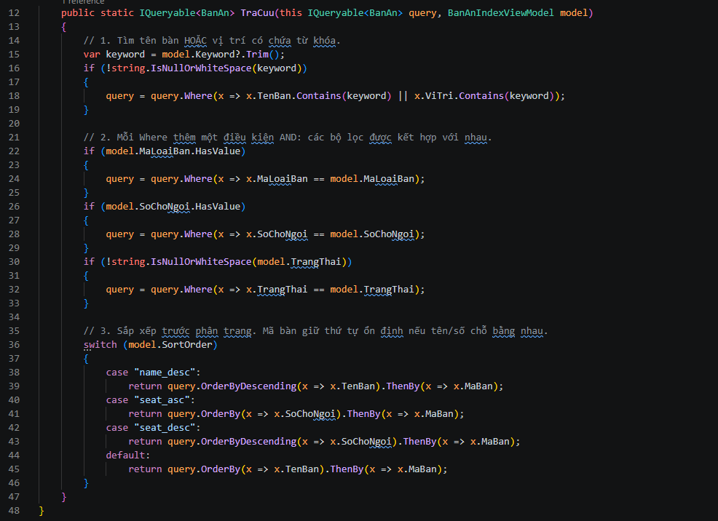
Hình 5 Tìm kiếm lọc và sắp xếp trong BanAnQueryExtensions.cs

Phân trang danh sách bàn
Danh sách được chia thành từng trang, mỗi trang 5 bàn. Hệ thống đếm kết quả sau khi lọc rồi dùng Skip và Take để lấy đúng dữ liệu cần hiển thị. Nếu số trang nhỏ hơn 1 hoặc vượt quá trang cuối, hệ thống tự điều chỉnh về trang hợp lệ.
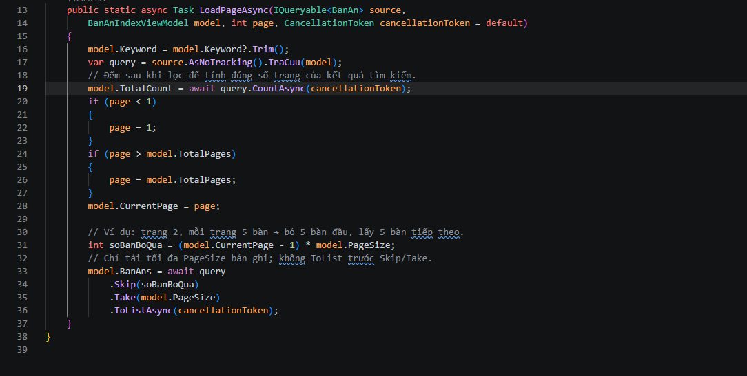
Hình 6 Xử lý phân trang trong BanAnPagination.cs

Phân quyền quản trị
Đã kiểm tra quyền Admin thông qua mã tài khoản và vai trò lưu trong Session. Các thao tác thêm, sửa và xóa chỉ được thực hiện khi đủ quyền. Nếu không phải Admin, yêu cầu bị chặn tại máy chủ và trả về mã 403.
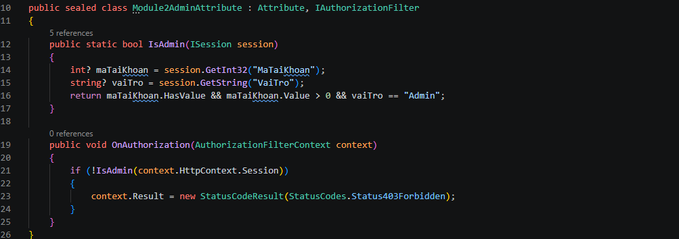
Hình 7 Kiểm tra quyền trong Module2AdminAttribute.cs

